# 关于寒假校外培训的温馨提示

家长朋友们：

日月其迈，岁律更新，我们迎来了2023年的寒假，在此衷心感谢广大家长朋友对我区“双减”工作的理解和支持！

为切实维护您和孩子的合法权益，让孩子们度过愉快充实、平安喜乐的假期，东丽区“双减”工作专班办公室面向我区中小学生家长温馨提示如下：

一、理性看待校外培训作用

家长要树立正确的教育观、成才观，遵循未成年人身心健康发展的规律和特点，注重培养孩子良好的道德品质、强健的身体素质和适应社会发展的各种基础能力。正确看待校外培训的作用，切勿盲目跟风，增加孩子校外培训负担和家庭经济负担。

二、选择正规校外培训机构

对于确有培训需求家长，要认真鉴别培训机构办学资质，选择证照齐全且办学地址必须与实际经营地址一致的校外培训机构，认准在办学场所显著位置公示的《民办学校办学许可证》《营业执照》或《民办非企业单位登记证书》等证照。校外培训机构应按照办学许可证审批的培训项目开展培训业务。机构是否合规，可通过“校外培训家长端APP”进行确认。家长要树立风险责任意识，要与校外培训机构签订教育部和市场监管总局联合制定的《中小学生校外培训服务合同（示范文本）》，合同主体要与机构营业执照名称相一致，合同内容明确培训内容、培训期限、时间安排、收费金额、退费办法、违约责任，以及双方争议解决途径等内容，要逐项逐条审阅确认，规避“霸王”条款，待签订合同后，通过“校外培训家长端APP”予以付款，一次性交费时间跨度不要超过3个月的周期或60课时，对非学科类培训，不要一次性缴纳超过5000元的费用，并索要加盖培训机构公章的正规发票或收据。要妥善保管好与培训机构证照名称一致的合同文本、刷卡单据、交费票据等资料，以作为维权凭据。

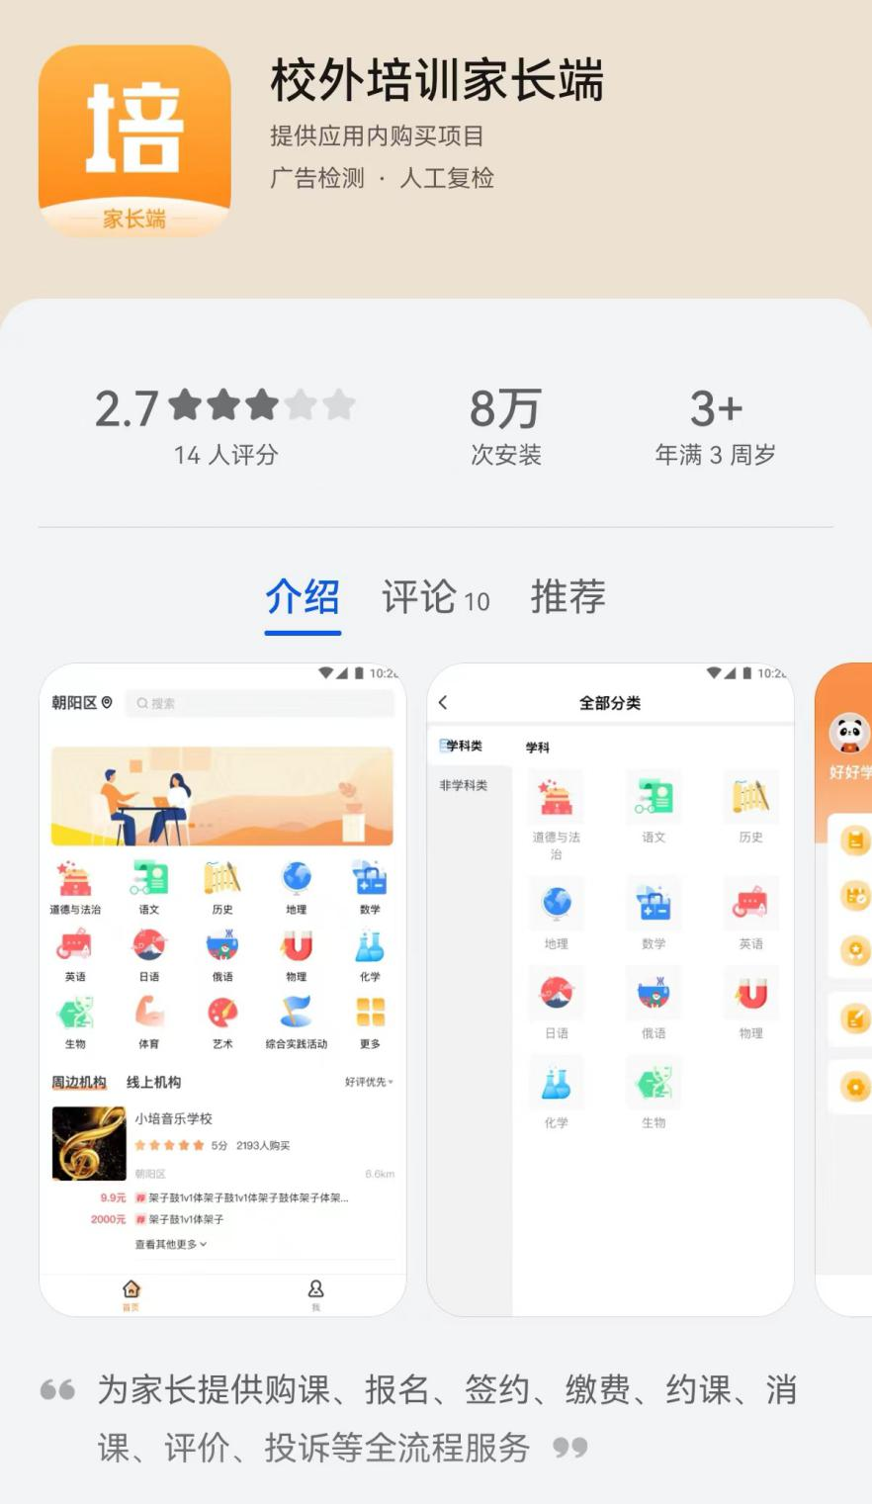

三、重点关注校外培训时间

根据中办、国办《关于进一步减轻义务教育阶段学生作业负担和校外培训负担的意见》要求：严格执行未成年人保护法有关规定，义务教育阶段校外培训机构不得占用国家法定节假日、休息日及寒暑假期组织学科类培训；线下培训结束时间不得晚于20点30分。如发现机构违反上述时间规定，可向机构所在地教育部门进行投诉。

四、做好培训期间自身防护

     切实做好个人及孩子的健康防护，当好自己健康管理的“第一责任人”。外出时全程科学佩戴口罩，尽量不去人员密集场所，如身体不适请暂缓参加培训，不“带病”培训，最大程度保护好自身和家人的健康安全。同时，参训学生务必做好日常安全预防，学生进入培训机构后，首先清楚安全出口与安全通道，提示孩子不在机构内追逐打闹，有效防止各种不良事件发生。

五、自觉抵制隐形变异违规培训

 隐形变异违规培训是无证无照办学、非法办学。目前，我市正规机构的从业人员已纳入重点人群管理，无证机构多隐匿于小区、偏僻角落、无任何招牌处，规避监管、违规开展培训，存在较大安全风险等问题，对消防和财产安全带来严重风险隐患。请各位家长保护好自身合法权益，切实防止侵权行为及不良事件发生，拒绝让孩子参加任何机构或个人以“教育咨询”“文化传播”“家政服务”“体适能”托管服务等名义开展的各类培训；不参与非学科类培训机构以任何形式开展的学科类培训；不安排孩子参加在职教师组织的校外培训。如发现隐形变异违规培训线索，可向各街道（园区）及“双减”办公室进行举报。

东丽区各街道（园区）受理打击隐形变异

违规培训线索举报电话及邮箱

|  |  |  |
| --- | --- | --- |
| 街道 | 举报电话 | 邮箱 |
| 华新街 | 84924200 | dlqhxj05@tj.gov.cn |
| 经开区 | 24983350 | 309689163@qq.com |
| 丰年村街 | 84930205 | dlqfncj05@tj.gov.cn |
| 金桥街 | 84892675 | dlqjqj12@tj.gov.cn |
| 金钟街 | 84816117 | dlqjzj06@tj.gov.cn |
| 东丽湖街 | 24880319 | dlqdlhj20@tj.gov.cn |
| 新立街 | 84855325 | dlqxlj22@tj.gov.cn |
| 华明街 | 58552850 | dlqhmj15@tj.gov.cn |
| 无瑕街 | 24361253 | wenhuaguangbo@163.com |
| 军粮城街 | 84968602 | dlqjlcj13@tj.gov.cn |
| 万新街 | 24370738 | dlqwxj13@tj.gov.cn |
| 张贵庄街 | 84371507 | dlqzgzj04@tj.gov.cn |
| 华明高新区 | 58552785 | hmggaqbgs@163.com |
| 东丽区“双减”专班办公室 | 84376977 | dlqjyj42@tj.gov.cn |

各位家长，建议您利用假期关注亲子陪伴，关注孩子兴趣，关注育人规律，让我们家校社协同努力，为孩子的健康成长营造良好的教育环境。

新春将至，感谢并请您继续关注支持东丽教育。祝可爱的孩子们健康快乐，茁壮成长！祝可敬的家长朋友们新年快乐，平安顺遂！

                  东丽区“双减”工作专班办公室

                                             2023年1月